Utilizando el Debugger
Como Néfele lo hemos creados entre desarrolladores de software de gestión con Xailer, estamos acostumbrados a utlizar el Debugger de Xailer, en Néfele no tiene sentido ya que no puedes ejecutar tu aplicación dentro del IDE, pero teniamos claro que queríamos algo similar o mejor.
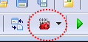
Lo primero es que utilizamos el propio IDE para habilitar y deshabilitar el Debugger en nuestras aplicaciones. Esto nos permite que nuestra aplicación sepa si esta en modo debugger solo consultado a la función de Xailer IsDebug().
Una vez habilitado, si se produce un error en nuestra aplicación nos mostrara el error en el navegador que realizo la consulta.
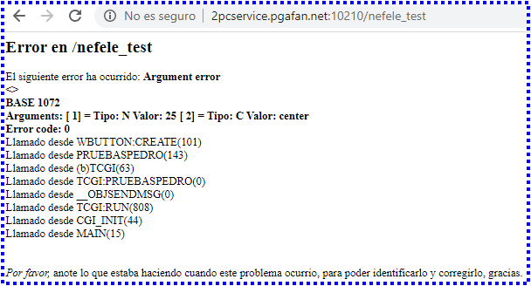
También podremos enviar mensajes a la consola del navegador.
Al llegar a ese punto de la ejecución en el Navegador nos aparecerá...
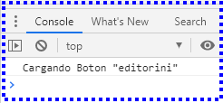
De esta manera tambien se nos comunicara Néfele con algunos errores que aunque no producen la rotura de la pagina si es conveniente resolverlos, por ejemplo cuando por error le pongamos el mismo cId a dos controles.


